EL REPTE DE LA SETMANA...
Al mal temps, bona cara!
A vegades, quan les coses són complicades o tristes, val més prendre-se-les amb humor. Per això alguns dibuixants han fet acudits sobre la tornada a l’escola en temps del coronavirus.
Fixa’t en aquest acudit d’André Philippe Côté:

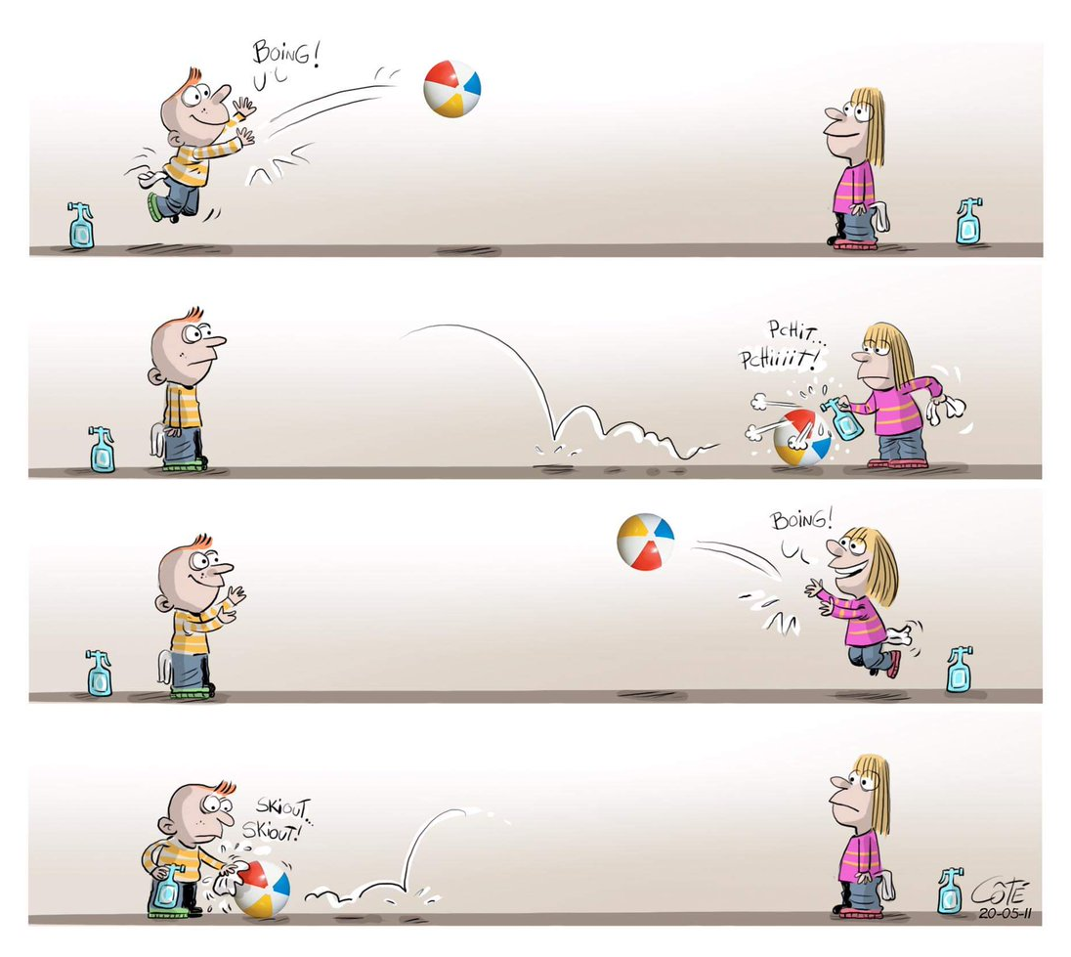

- Què creus que vol dir aquest acudit? Escriu un breu text on expliquis què fan el nen i la nena protagonistes i per què actuen així.

2 I tu, t’animes a dibuixar un acudit? Pensa com serà la tornada a l’escola amb totes aquestes normes de seguretat i imagina una situació divertida. Pots incloure diàlegs al dibuix.

Envia-ho al teu mestre o la teva mestra si t’ho demana.

